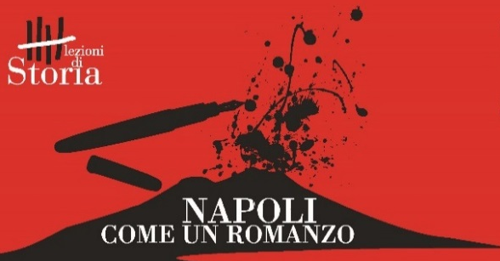 | Secondo ciclo di Lezioni di Storia  Napoli - Teatro Bellini  Domenica - ore 11:00

Programma

12 novembre 2017
Giuseppe Galasso
1799. Tutto o niente da Il resto di niente di Enzo Striano

26 novembre 2017
Luigi Mascilli Migliorini
1811. Lo specchio romantico a partire da Graziella di Alphonse de Lamartine

10 dicembre 2017
Paolo Macry
1884-2006. Raccontare il male da Il ventre di Napoli di Matilde Serao a Gomorra di Roberto Saviano

14 gennaio 2018
Paolo Frascani
1910-1970. Il conflitto sociale da Tre operai di Carlo Bernari a La dismissione di Ermanno Rea

28 gennaio 2018
Lucy Riall
1944. Uno sguardo inglese da Napoli 1944 di Norman Lewis

11 febbraio 2018
Gabriella Gribaudi
1943-1945. L’altra guerra da Napoli milionaria di Eduardo De Filippo

25 febbraio 2018
Matteo Palumbo
1943-1945. Il disordine americano da Spaccanapoli di Domenico Rea

11 marzo 2018
Franco Barbagallo
Anni Cinquanta. Il conflitto politico da Mistero napoletano di Ermanno Rea
Mistero napoletano

25 marzo 2018
Silvio Perrella
1954 e oltre… Giovani per sempre, giovani mai da Ferito a morte di Raffaele La Capria

15 aprile 2018
Napoli è un romanzo? Un bilancio a cura di Titti Marrone

Tutte le lezioni saranno introdotte da Piero Sorrentino

